**РОССИЙСКИЙ УНИВЕРСИТЕТ ДРУЖБЫ НАРОДОВ**

**Факультет физико-математических и естественных наук**

**Кафедра прикладной информатики и теории вероятностей**

**ОТЧЕТ  
ПО ЛАБОРАТОРНОЙ РАБОТЕ №3**

*дисциплина: Архитектура компьютера*

**Студент:** Кондратьев Арсений Вячеславович

**Группа:** НПИбд-01-21

**Ст. билет №:** 1132210645

Москва

2022

**Цель:** Изучить идеологию и применение средств контроля

версий. Приобрести практические навыки по работе с системой git.

**Ход работы:**

1. Сделать предварительную конфигурацию git

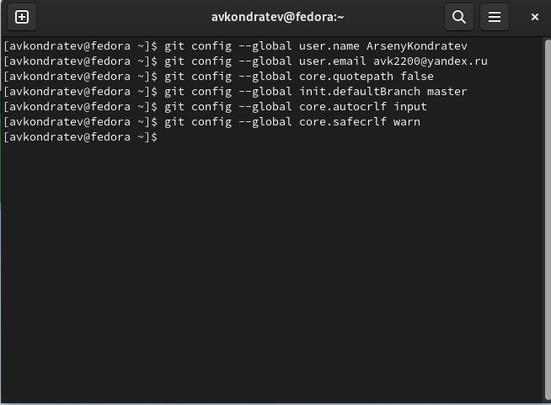

1. Создание SSH ключа

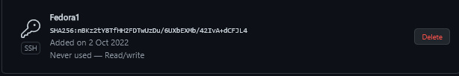

1. Создать каталог для предмета

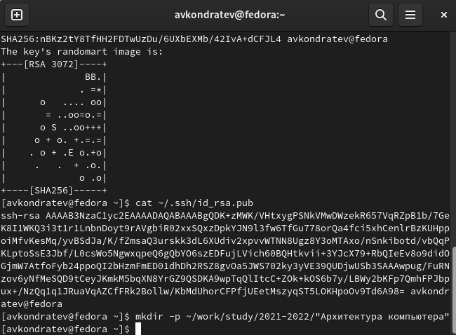

1. Клонировать созданный репозиторий

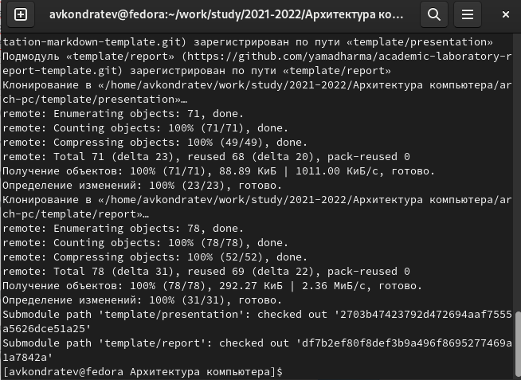

1. Удалил лишние файлы и создал необходимые каталоги

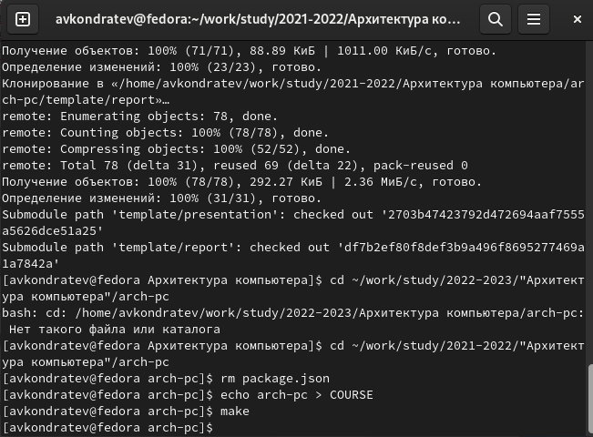

1. Отправил файлы на сервер

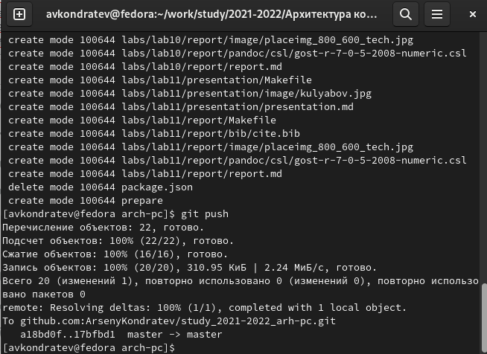

**Вывод**: Я изучил идеологию и применение средств контроля версий. Приобрел практические навыки по работе с системой git.

**Контрольные вопросы**:

1. Системы контроля версий – это программные инструменты, помогающие командам разработчиков управлять изменениями в исходном коде с течением времени. Применяются при работе нескольких человек над одним проектом
2. Хранилище – место, где хранятся изменения кода. Commit - снимок состояния проекта на текущий момент времени. История – список снимков состояния проекта к которым можно при необходимости откатиться. Рабочая копия - Рабочая копия является снимком одной версии проекта.
3. Централизованные системы контроля версий представляют собой приложения типа клиент-сервер, когда репозиторий проекта существует в единственном экземпляре и хранится на сервере.(CVS, Subversion) Децентрализованные системы контроля версий (Distributed Version Control System, DVCS) позволяют хранить репозиторий (его копию) у каждого разработчика, работающего с данной системой.(Git, Mercurial)
4. Создаем свою ветку, базирующуюся на главной(git checkout -b имя_ветки), вносим изменения, делаем снимок(git commit) и затем вносим эти изменения в свою ветку(git push)
5. Отдельные ветки разработчиков внедряются в общую master ветку
6. Git позволяет несокльким разработчикам с удобством работать над одним проектом. Возможность получать изменения, внесенные другим человеком и откатываться на прошлые версии в случае ошибок.
7. Создание основного дерева репозитория – git init b. получение обновлений (изменений) текущего дерева из центрального репозитория – git pull c. отправка всех произведённых изменений локального дерева в центральный репозиторий – git push d. просмотр списка изменённых файлов в текущей директории – git status e. просмотр текущих изменений – git diff f. добавить все изменённые и/или созданные файлы и/или каталоги – git add g. сохранить все добавленные изменения и все изменённые файлы – git commit h. создание новой ветки, базирующейся на текущей: - git checkout -b имя_ветки i. переключение на некоторую ветку - git checkout имя_ветки j. слияние ветки с текущим деревом - git merge --no-ff имя_ветки k. удаление локальной уже слитой с основным деревом ветки - git branch -d имя_ветки l. принудительное удаление локальной ветки - git branch -D имя_ветки
8. С локальным: commit(снимок состояния проекта) С удаленным: push(отправляем изменения) pull(загружаем изменения)